附件5：

机库补贴申请录入办理服务系统操作手册

为指导、规范各级农机化主管部门在福建省农机购置补贴申请办理服务系统 (2021-2023)（以下简称“办理服务系统”）中录入机库补贴申请，特制定本手册。
一、办理服务系统中相关设置
因机库不需要生产企业投档，也没有特定的生产企业和经销企业，由省农业农村厅农机化处根据《2021—2023年福建省农机购置补贴实施方案》（闽农规〔2021〕3号）中《福建省机库补贴实施办法》，在办理服务系统中直接增加“类型一机库”、“类型二机库”2款产品，增加“机库生产企业(录入用)”1家生产企业，增加“机库经销企业(经销商)”1家经销企业。
二、办理服务系统中录入申请
（一）县级农机化主管部门对盖章过的“福建省机库补贴核实验收表”，按“县（市、区）拼音首字母-JK-年月日-序号”格式进行编号，扫描后发送到省农业农村厅农机化处。如下：
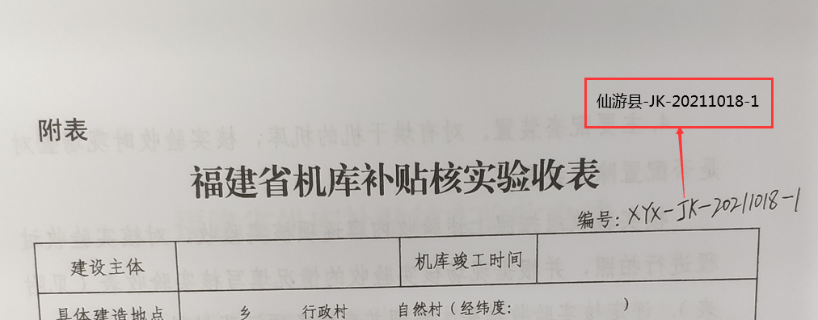
（二）省农业农村厅农机化处收到编号过的“福建省机库补贴核实验收表”后，使用“机库生产企业(录入用)”账号在办理服务系统中增加1条产品供货信息，如下：
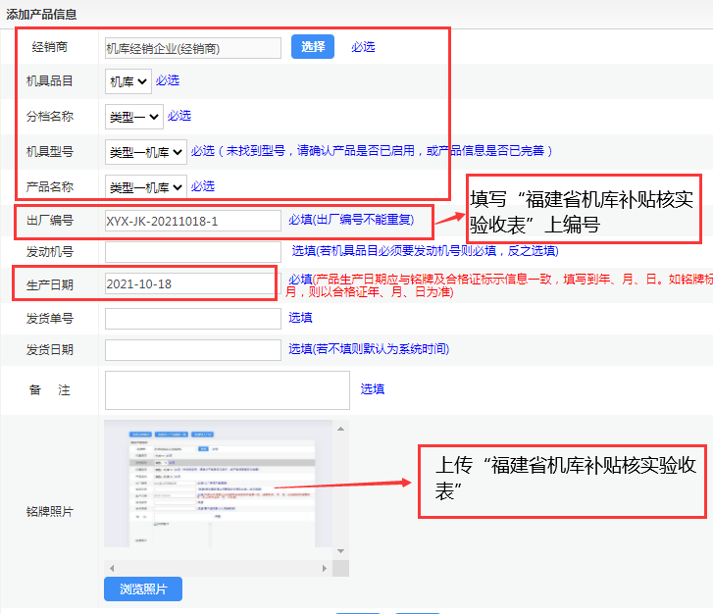
（三）省农业农村厅农机化处增加完产品供货信息后，县级农机化主管部门在办理服务系统中录入机库补贴申请。第一步（购机者信息填写）与其它机具一样录入。第二步（补贴机具信息填写）主要不同内容见下图，其它内容与其它机具一样。后续的补贴申请审核、结算等操作与其它机具一样。
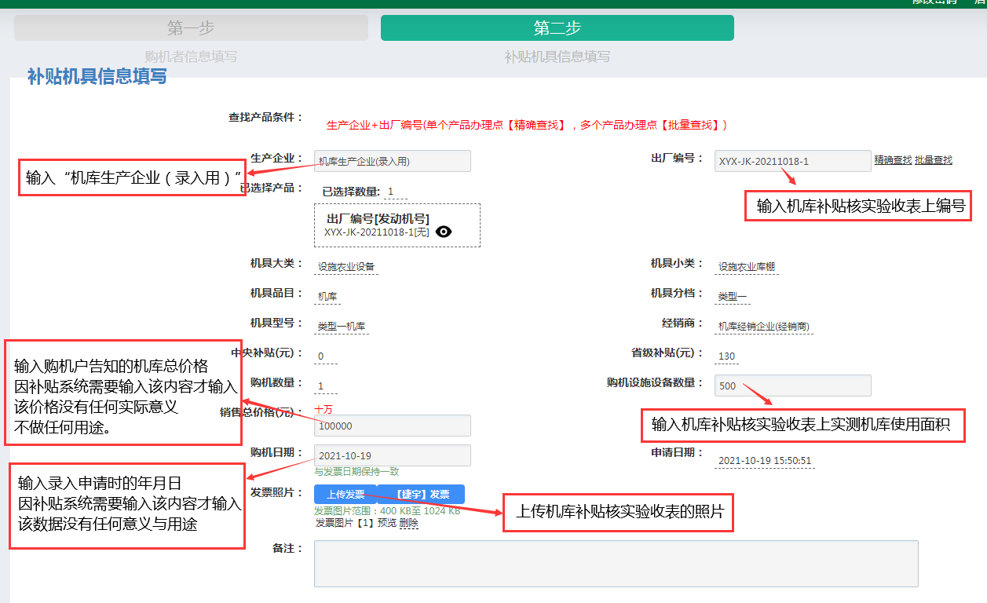

附表

福建省机库补贴核实验收表
编号：
建设主体 |  |  |  | 机库竣工时间
具体建造地点 | 乡 行政村 自然村（经纬度： ）
补贴对象核实确认
是否拥有机具原值70万元以上 |  |  |  |  | 是否有失信行为等异常情况
是否被取消或暂停农机购置补贴资格或被列入农机购置补贴黑名单
补贴机库核实验收
机库立柱结构及尺寸（mm） |  |  |  | 实测机库肩高（m）
侧立面结构 |  |  |  | 屋顶结构
主要配套装置
机库类型及补贴标准 |  | 实测机库使用面积（㎡） |  |  |  | 补贴金额  （万元）
核实验收组意见：（对总体情况及验收结果判定等提出意见）

核实验收组长签字：
年 月 日
县级农机化主管部门意见：
（领导签字、单位盖章）
年 月 日
核实验收组及其他参加人员名单 ：
单位 |  |  |  | 职务、职称 |  |  | 签字

